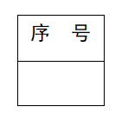
贵州大学2020-2021学年第二学期考试试卷 A（B）

大学物理 1-1

注意事项：
1. 请考生按要求在试卷装订线内填写姓名、学号和年级专业。
2. 请仔细阅读各种题目的回答要求，在规定的位置填写答案。
3. 不要在试卷上乱写乱画，不要在装订线内填写无关的内容。
4. 满分100分，考试时间为120分钟。

题 号 | 一 | 二 | 三 | 四 | 总 分 | 统分人
得 分

一、简答题（共12分,每小题4分）
得 分
评分人

1.什么叫保守力? 根据保守力作功的特点可引入什么物理量?
答：保守力是做功只与物体运动的始末位置有关、而与实际路径无关的力；根据保守力作功的特点可引入势能的概念。

2.简述静电平衡条件。
答：导体达到静电平衡时，导体内部的任意处的电场强度为零；导体表面电场强度的方向都与导体面垂直。或：导体内部场强为零；导体为等势体；净电荷分布在导体的外表面。

3.简述法拉第电磁感应定律的文字内容和数学表达式。
答：当穿过闭合回路所围面积的磁通量发生变化时，回路中会产生感应电动势，且感应电动势正比于磁通量对时间变化率的负值.
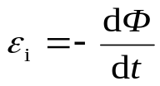

二、选择题（请将答案选项填写至表格内，共30分,每小题3分）
得 分
评分人

题号 | 1 | 2 | 3 | 4 | 5 | 6 | 7 | 8 | 9 | 10
答案 | B | B | D | A | C | C | A | C | B | D
1．一运动质点的位置矢量为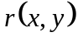 ，其速度为
（A）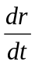 （B）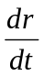 （C）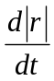 （D）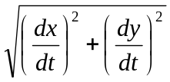
2．一质点运动方程为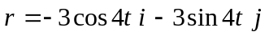,则质点的运动轨迹形状：
（A）质点作抛物线运动.
（B）质点作圆周运动.
（C）质点运动速度不变.
（D）质点运动加速度不变.
3．下列说法中正确的是（ ）
（A）场强为0的点电势也为0 （B）场强不为0的点电势也不为0
（C）电势为0的点，则电场强度也一定为0
（D）电势在某一区域为常数，则电场强度在该区域必定为0
4．轻型飞机连同驾驶员总质量为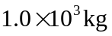．飞机以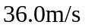的速率在水平跑道上着陆后,驾驶员开始制动,若阻力与时间的平方成正比,比例系数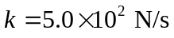,空气对飞机升力不计,求飞机着陆后多长时间停止？
（A）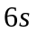 （B）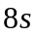 （C）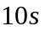 （D）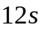
5．下列四个实例，哪一个实例中物体和地球构成的系统的机械能不守恒?（ ）
（A）抛出的铁饼作斜抛运动（不计空气阻力） （B） 物体作圆锥摆运动
（C）物体在拉力作用下沿光滑斜面加速上升 （D） 物体在光滑斜面上自由滑下

6．如图所示，一个带电量为q的点电荷位于正立方体的A 角上，则通过侧面abcd 的电场强度通量等于：( )
（A）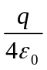 (B)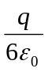 (C) 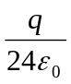 (D) 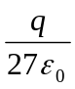
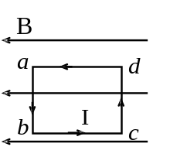7．如图，匀强磁场中有一矩形通电线圈，它的平面与磁场平行，在磁场作用下，线圈发生转动，其方向是
（A）ab边转入纸内，cd边转出纸外．
（B）ab边转出纸外，cd边转入纸内．
（C）ad边转入纸内，bc边转出纸外．
（D）ad边转出纸外，bc边转入纸内．
8．感生电场是（ ）
(A)由电荷激发，是无源场 (B)由变化的磁场激发，是有源场
(C)由变化的磁场激发，是无源场 (D)由电荷激发，是有源场。
9.取一闭合积分回路 L ，使三根载流导线穿过它所围成的面．现改变三根导线之间的相互间隔，但不越出积分回路，则（ ）
(A)回路L内的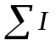不变，L上各点的B不变．
(B)回路L内的不变，L上各点的B改变.
(C)回路L内的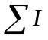改变，L上各点的B不变.
(D)回路L内的 改变，L上各点的B改变.
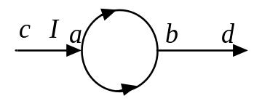10.如图所示，电流从a点分两路通过对称的圆环形分路，汇合于b点．若ca、bd都沿环的径向，则在环形分路的环心处的磁感强度（ ）
(A) 方向垂直环形分路所在平面且指向纸内．
(B) 方向垂直环形分路所在平面且指向纸外．
(C) 方向在环形分路所在平面内，且指向b．
(D) 为零．
三、填空题（共26分,每个填空2分）
得 分
评分人

1.质量为 m 的物体，在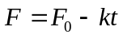的外力作用下沿x轴运动，已知时，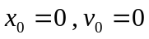,则物体在任意时刻的加速度___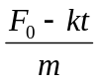__________；速度___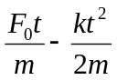__________ ；位移 _____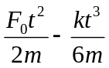________。
2.一半径为R的均匀带电圆环，带电量为Q，圆心处的电场强度大小为___0_____,电势大小为______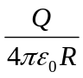_____。
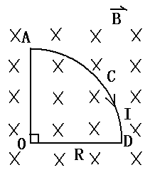
3.半径为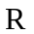的扇形载流线圈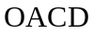通以电流，放入均匀磁场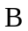中，则穿过载流线圈的磁通量为 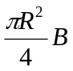 ，弧线电流ACD所受到的安培力的大小 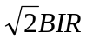 。
4.一匝数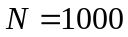的线圈，通过每匝线圈的磁通量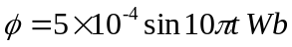 ，则任意时刻线圈感应电动势 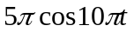 。
5.由静电场中的高斯定理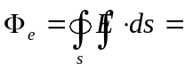____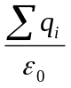______，可知静电场是__有源__场（有源，无源）。
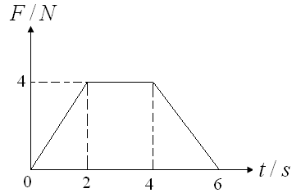
6.一物体质量为5kg，开始静止，受到的力随时间的变化如图所示，在该力的作用下沿直线运动，当物体运动到t=5s时，该力对物体的冲量大小为_____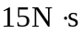_____，物体的速度为____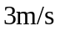______，力对物体做功为___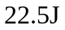_______。

四、计算题（共32分,第1题8分，第2、3题12分）
得 分
评分人

1.质点的运动方程为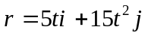。求（1）轨迹方程；（2）速度方程和加速度方程；（3）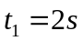到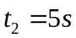这段时间内的平均速度。
解：（1）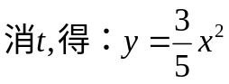
- 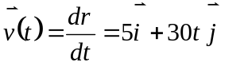
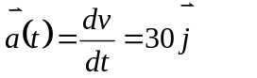
- 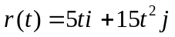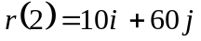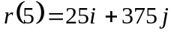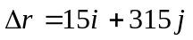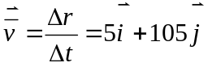

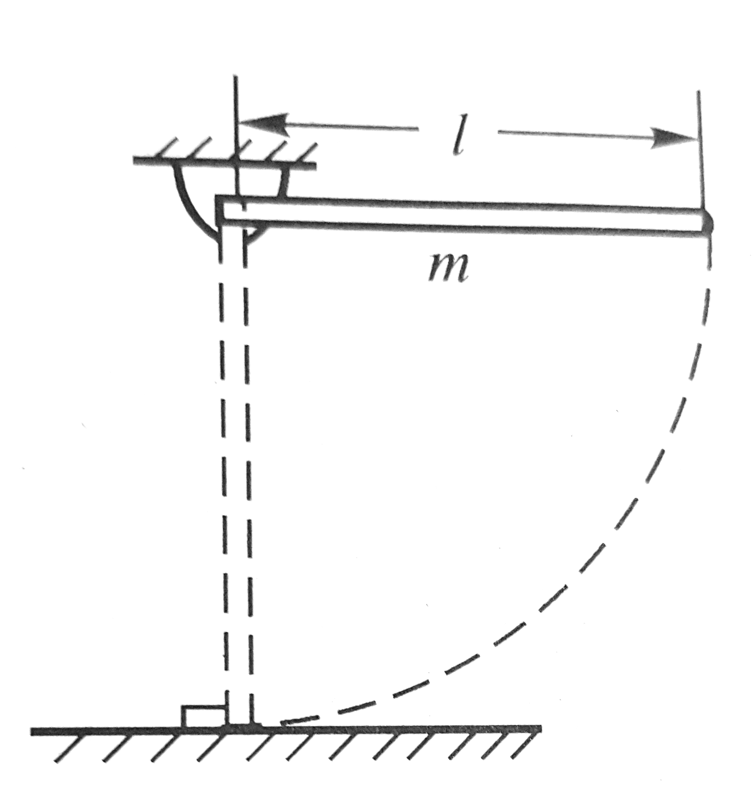
2.质量为，长为的均匀细杆可绕通过杆一端的光滑水平轴在竖直平面内转动，使杆从水平位置由静止释放，杆摆到竖直位置时杆的下端恰好与光滑水平面上质量为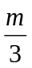的小物块发生完全弹性碰撞。求碰撞后小物块的速度。
解：对杆下落过程：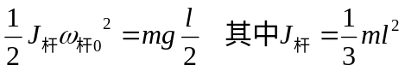
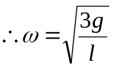
碰撞过程：
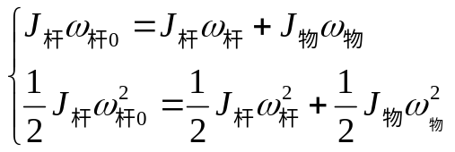 其中 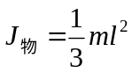
解得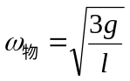 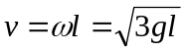

3.如图，半径为的金属球带有电荷为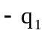，外面有一内径为，外径为的金属球壳，带有电量为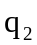，现将球壳的外表面接地。求：（1）电场分布；（2）半径为的点处的电势；（3）两球的电势、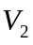和它们的电势差。
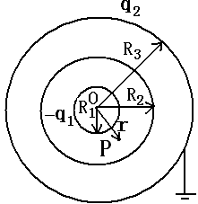
解：（1） r<R₁时，做球形高斯面，内部没有电荷，根据对称性，E=0； R₁<r<R₂时，做球形高斯面，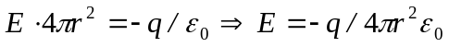；
R₂<r<R₃时，金属球壳内部场强为零；r>R₃时，由于高斯面内部电荷代数和为零，场强为零
（2）由于球壳接地，其电势为零，在r=R₂上选一点Q，
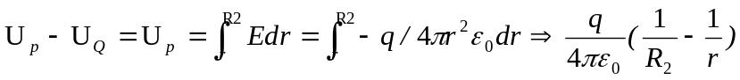
（3）根据(2), V2=0，V₁=